第五单元 课题1《透镜》一课一练
一、选择——基础知识运用
1．透镜在生活中很常见，仔细观察下面四幅图，凸透镜是（ ）
A． 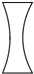B． C．D．
2．常言道，水火不相容，但用透明冰块磨制成一个光学器件，却可以取火．这块用冰磨制成的光学器件相当于下面的（ ）
A．平面镜 B．凸透镜 C．凹透镜 D．近视眼眼睛片
3．关于透镜，下列说法正确的是（ ）
A．凸透镜对光线有会聚作用，通过凸透镜的光线一定会聚到一点
B．不论是凸透镜还是凹透镜，经过透镜光心的光线方向都不变
C．放在凹透镜焦点上的点光源，它发出的光线经透镜折射后光线平行于主光轴
D．凸透镜有两个虚焦点，凹透镜有两个实焦点
4．如图所示，将透镜置于太阳光下，在另一侧的纸上会形成光斑，说明（ ）
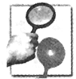
A．该光斑是由光的反射形成的 B．该光斑一定在透镜的焦点上
C．此类透镜可以制作近视镜片 D．此类透镜对光有会聚作用
5．要使小灯泡发出的光经某透镜后变成平行光，应把小灯泡放在（ ）
A．凸透镜前任意位置 B．凸透镜的焦点上
C．凹透镜前任意位置 D．凹透镜的焦点上
6．不平行的光束经凹透镜折射后，其折射光线（ ）
A．不能交于一点 B．一定是平行的 C．可能交于一点 D．一定交于一点
7．如图所示是透镜对光的作用，其中正确的是（ ）
A． 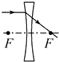B． 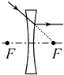C． 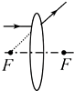D．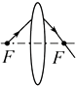
8．如图是张老师戴上眼镜前和戴上眼镜后观察到远处桌面上试卷字母的情形，由此可以判断出张老师视力存在的问题以及所戴眼镜的镜片类型是（ ）
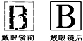
A．远视眼 凸透镜 B．近视眼 凹透镜
C．远视眼 凹透镜 D．近视眼 凸透镜
二、解答——知识提高运用
9．作图题，在方框内画入合适的光学元件。
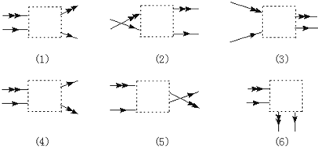
10．北极探险队员在极地遇险，火柴、打火机等丢失，在阳光照耀下寒风刺骨，于是队员们想生火取暖，请问探险队员可以用什么方法取火？应用的物理原理是什么？
11．在图中画出光经透镜折射的光路图。
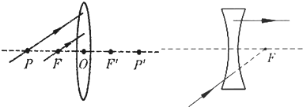
《透镜》练习
一、选择——基础知识运用
1．【答案】D
【解析】四个选项中只有D选项中的透镜是中间比边缘厚，是凸透镜；其他的都是中间比边缘薄是凹透镜。故选D。
2．【答案】B
【解析】透明冰块磨制成一个光学器件，光线可以透过；可以取火是因为这个光学透镜可以会聚光线，凸透镜又叫会聚透镜。故选B。
3．【答案】B
【解析】A、凸透镜对光线有会聚作用，只有平行于主光轴的光线才能会聚于焦点，故A错误；B、不论是凸透镜还是凹透镜，经过透镜光心的光线方向都不变，故B正确；C、根据光路的可逆性，放在凸透镜焦点上的点光源，它发出的光线经透镜折射后光线平行于主光轴，故C错误；D、凸透镜有两个实焦点，凹透镜有两个虚焦点，故D错误。故选B。
4．【答案】D
【解析】A、据图可知，该装置是透镜，所以光斑是由于光的折射形成的，故A错误；B、由于不知道该光斑是不是最小、最亮的那一点，所以不能确定该点是否是焦点，故B错误；CD、据图可知，该透镜对光线有会聚作用，所以是凸透，用于矫正远视眼，故C错误，D正确。故选D。
5．【答案】B
【解析】小灯泡发出的光是发散光，要经过透镜变为平行光，这个透镜对光线起到了会聚作用，应该是凸透镜；过凸透镜焦点的光线经过凸透镜的折射，就会变为平行于主光轴的光线射出，所以可以将小灯泡放在凸透镜的焦点上。故选B。
6．【答案】C
【解析】凹透镜对光线有发散作用，不平行的光束经过凹透镜折射后，一定变得比折射前发散，会出现：（1）可能是会聚光束，交于一点，可能变成发散光束，不会交于一点，故AD错误，C正确；（2）可能变成平行光线，这是折射前射向凹透镜焦点的光线，是一种特殊情况，B选项太绝对，故B错误。故选C。
7．【答案】B
【解析】A、对于凹透镜，平行于主光轴的光线经凹透镜折射后折射光线反向延长通过焦点，故A错误；B、对于凹透镜，指向另一侧焦点的光线经凹透镜折射后折射光线平行于主光轴，故B正确；C、对于凸透镜，平行于主光轴的光线经凸透镜折射后将过焦点，故C错误；D、对于凸透镜，通过焦点的光线经凸透镜折射后将平行于主光轴，故D错误。故选B。
8．【答案】B
【解析】近视眼的表现是看不清远处的东西，即是由于晶状体太厚，其折光能力太强，或眼球的前后距离方向太长，使得像成在视网膜的前方造成的，故若想使得像成在视网膜上，即需要让原来的光线发散一些，由于凹透镜对光线有发散的作用，故用凹透镜来矫正近视眼．由此可以判断出张老师视力存在的问题是近视眼，所戴眼镜的镜片类型为凹透镜。故选B。
二、解答——知识提高运用
9．【答案】如下图所示。
【解析】（1）第一个图的折射光线比起入射光线更加远离主光轴，所以这个透镜对光线有发散作用，因此填凹透镜．
（2）第二个图的折射光线比入射光线向主光轴靠拢，所以这个透镜对光线有会聚作用，因此填凸透镜．
（3）第三个图的折射光线比起入射光线更加远离主光轴，所以这个透镜对光线有发散作用，因此填凹透镜．
（4）第四幅图的折射光线比入射光线向主光轴靠拢，所以这个透镜对光线有会聚作用，因此填凸透镜；
（5）第五幅图的折射光线比入射光线向主光轴靠拢，所以这个透镜对光线有会聚作用，因此填凸透镜；
（6）第六个图中的光学元件不能使光线透过，但能改变光路，所以该图中是平面镜；
如下图：。
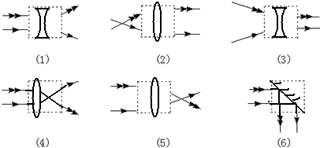
10．【答案】把冰磨成中间厚边缘薄的凸透镜，然后正对太阳，使太阳光聚于一点，然后将干燥的纸或柴草放在该点上取火，即可让纸或柴草燃烧起来。
应用的原理为凸透镜对光线有会聚作用。
11．【答案】如下图所示
【解析】对于凸透镜，过二倍焦距点的光线经凸透镜折射后，折射光线过另一侧的二倍焦距点；过焦点的入射光线经凸透镜折射后，折射光线平行于主光轴；
对于凹透镜，折射光线平行于主光轴，则入射光线的延长线过焦距；延长线过焦点的入射光线经凹透镜折射后，其折射光线平行于主光轴．
如下图所示：
